Муниципальное бюджетное общеобразовательное учреждение
« Средняя общеобразовательная школа №5»
Дальнереченского городского округа

ПРОЕКТ ПО ГЕОГРАФИИ
«ГЕОГРАФИЯ НА КУПЮРАХ»

Выполнила: Жога Екатерина,
ученица 9 “А” класса
Руководитель проекта: Мороз И.В.,
Учитель географии

Дальнереченск, 2023

ОГЛАВЛЕНИЕ
Введение……………………………………………………………………………………...3 – 4

1.Что такое деньги, их функции……………………………………………………………..….4

1.2. Из истории появления бумажных денег в России…………………………………..…4 – 6
2. Изучение бумажных денежных купюр России……………………………………..……….6
2.1. 10 рублей ………………………………………………………………………………...6 – 8
2.2. 50 рублей ………………………………………………………….……………………...8 – 9
2.3. 100 рублей……………………………………………………………………………....9 – 10
2.4. 200 рублей……...…………………………………………………………………...…10 – 11
2.5. 500 рублей ………………………………………………………………………….………11
2.6. 1000 рублей……………………………………………………………………………11 – 13
2.7. 2000 рублей…………………………………………………………………………....13 – 14
2.8. 5000 рублей …………………………………………………………………………...14 – 15
Заключение………………………………………………………………………………...……15
Список источников информации и интернет – ресурсов…………………..………...………15
Практическая часть..……………………………………………………………………....15 - 18

Введение
Несколько тысяч лет назад люди не знали, что такое деньги. Они просто обменивались друг с другом различными предметами. Чтобы упросить обмен, люди начали думать, какой предмет наиболее подходит для денег. Перепробовали многое: и скот , и продукты , и меха , и ткани. Но эти деньги оказались очень неудобными!

Сейчас нам более известно о деньгах. В разных странах свои деньги: в России - рубли, во Франции – франки, в Казахстане – тенге, в Индии – рупии, но как бы, они не назывались, они играют огромную роль в жизни любой страны.
С деньгами своей страны человек знакомится ещё в своей семье, через родителей. Изо дня в день мы имеем дело с ним – покупаем необходимые вещи, расплачиваемся ими за различные услуги. Родители дают нам деньги на « карманные расходы» или просят сходить в магазин за покупками.

В мире насчитывается более 200 государств. Каждая страна имеет собственную денежную систему или пользуется денежной системой более развитых государств. Сейчас в мире используется более 180 валют. Они никак не равноценны. Самыми дорогими считаются валюты нефтедобывающих стран (кувейтский, бахрейнский динар и оманский риал ) . Между тем именно красочные банкноты стран мира нередко больше расскажут опытному исследователю, чем десятки страниц карт атласа. Деньги любой страны по – своему отражают её историю. Денежные знаки многих стран мира настоящие шедевры искусства. Банкноты – и арена реализации творчества художников, и отражение общественно - экономических процессов в стране, форм политического устройства.

В повседневной жизни человек не может обойтись без денег. Деньги являются основой нашего существования. Без них мы не сможем удовлетворить наши материальные потребности. Деньги являются средством обмена. Мы обмениваем их на любые товары и услуги, а также используем их для накопления богатства.
Актуальность: На денежных знаках изображают географические, культурные, экономические и социальные объекты, что позволяет полнее изучить не только географию, но и историю государств мира. Говорили о русских монетах и банкнотах. Как денежные купюры связаны с географией и историей? Почему они имеют такой вид?
Цель исследования: проверить, поможет ли изучение изображённых на бумажных денежных купюрах географических объектов расширению наших знаний по изучению страны .Изучение географии Российской Федерации используя денежные знаки страны.
Задачи:
- Изучить историю появления бумажных денег
- Исследовать достопримечательности, изображенные на купюрах современной России, дать их точное, достоверное описание и найти в источниках информации достоверные исторические факты о них.
- Узнать про основные функции денег.

Методы исследования:
- Сбор информации;
- Анализ информации по теме исследования ;
- Сравнение;
- Изучение денежных купюр.

- Что такое деньги и их функции.
Изучив материалы из различных источников информации, «Словарь русского языка» С.И Ожегова даёт такое определение деньгам: «Деньги – металлические и бумажные знаки, являющиеся мерой стоимости при куплет – продажи». Такое же определение в «Малом толковом словаре русского языка». Определение из учебника «Экономика» : «Деньги – особый товар, который: принимается всеми в обмен на любые другие товары и услуги; даёт возможность сохранить и накопить часть текущих доходов в форме сбережений». Деньги являются разрешённым государством и законом средством обмена. Они принимаются в обмен на товары и услуги, могут быть использованы для накопления богатства. В Российской Федерации про денежную систему можно прочитать в Конституции Российской Федерации .В статье 75 Конституции РФ написано, что:
Денежной единицей в Российской Федерации является рубль. Глава VI Закона «О Центральном банке Российской Федерации» расшифровывает положения Конституции: Статья 27. Официальной денежной единицей (валютой) Российской Федерации является рубль. Один рубль состоит из 100 копеек. Введение на территории Российской Федерации других денежных единиц и выпуск денежных суррогатов запрещается.
Основные функции денег, которые они выполняют в повседневной жизни: мера стоимости, средством обращения, средством платежа, средством накопления и сбережения, мировые деньги.
Мера стоимости – с помощью денег устанавливается цена на товар. Средство обращения – мы постоянно меняем деньги на нужный нам товар и наоборот производимый товар меняем на деньги.
Средством платежа – деньги используются при продажи товаров в кредит, при уплате налогов. Средством накопления и сбережения – деньги можно копить, откладывать их, например, в банк.
Мировые деньги – мировые деньги используются для обмена товара между государствами.
  - Из истории появления денег в России.
Тысячи лет назад деньги не использовались. Древние люди просто обменивали товар на товар. Это значило, что если древний человек хотел купить то, что не мог произвести сам, то он должен найти человека, у которого был соответствующий товар.

Он должен был предложить что-либо взамен и, если тот человек не нуждался
всего товаре, древний человек оставался без нужной ему вещи. Со временем определённые предметы начали использовать в качестве денег, так как практически каждый человек хотел их приобрести. Например, овцы, коровы, табак, зёрна, шкуры, соль служили деньгами, так как люди охотно принимали их. Постепенно, через века, они уступали место деньгам более удобным.
Нашу землю в древности называли Русь. В ней, как и повсюду, вначале деньгами при обмене служили скот или шкуры животных, например белки, соболя, куницы и другой «мягкой рухляди», как называли тогда меха. В древней Руси имели хождения куны – кожаные деньги (Рисунок 1).
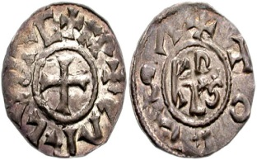
Это была шкурка куницы – отсюда и название. В России, а точнее в Киевской Руси чеканка монет началась во времена князя Владимира, но очень скоро прекратилось.
Рисунок 1 – Древнерусская Кума

Первая монеты Руси гривны – это небольшой продолговатый слиток серебра. Но не каждый товар стоил гривну, поэтому от неё отрубали часть и платили. Отсюда и название следующей монеты – рубль, от слова рубить. Рубили гривну на 4 части. Рубль ещё называли тина и этот тин тоже рубили пополам, отсюда и появилось название ещё одной монеты полтинник – половина тина. (Рисунок 2)

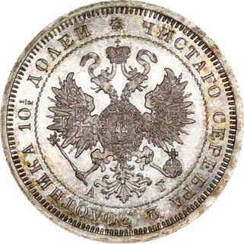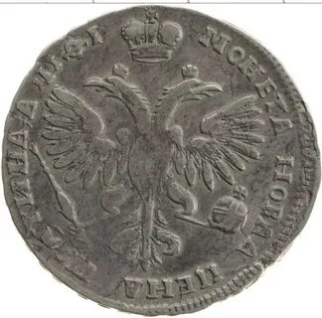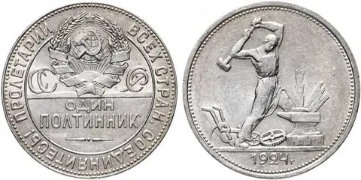
Рисунок 2 – Древнерусский полтинник
В Киевской Руси собственной добычи металлов не было. Поэтому в торговле использовались заграничные монеты. Самые ранние монеты, которые встречались на территории нашей страны это римские динарии. Позднее в Руси появились дирхемы – серебряные монеты с арабскими надписями. В 1380 году Дмитрий Донской начал чеканку собственной монеты деньги по образцу дирхема. (Рисунок 3)
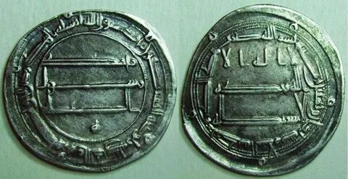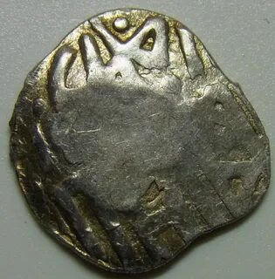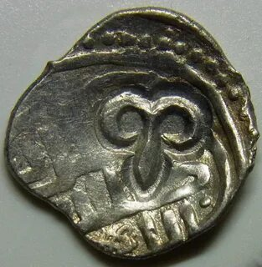
Рисунок 3 – Древнерусская дирхема
При Иванове Ш в 15 веке на монетах стали чеканить всадника с копьём – отсюда и название копейка (Рисунок 4). В копейке было 2 деньги. При Петре I была проведена первая денежная реформа. Отечественная монета приняла форму правильного круга. Деньги стали единым расчётным средством на территории всей империи. При Екатерине II в 1769 году были введены в обращение первые бумажные деньги ассигнации. Сделано это было для удобства и скорости расчётов.
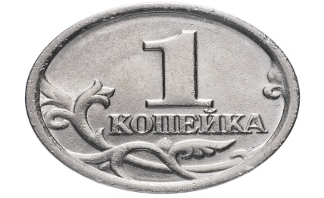
Рисунок 4 – Древнерусская копейка

- Изучение денежных купюр России
Мы знаем , что деньги не всегда были такими. Все изменения происходили с переменами в стране. Когда – то и в России на денежных банкнотах печали изображения великих людей. Постепенно эта идея менялась, и стали появляться виды городов на купюрах рублей.
Сначала это была только Москва. Начиная с реформ 1995 года, на купюрах российских денег начали помещать в качестве основных изображений архитектурные памятники различных городов России.
В 1991 году распался на республики Советский Союз. Все они стали самостоятельными государствами и каждая ввела свои деньги. В России осталась прежняя денежная система: рубль.
Мы рассмотрим бумажные денежные знаки Российской Федерации, которые используются в нашей стране с 1997 года и по настоящее время.
2.1. 10 рублей
На настоящий момент это наименьшая купюра. В последнее время её заменяет монета. Однако десятирублевую купюру ещё можно встретить. На ней изображены достопримечательности города Красноярска (Рисунок 5) .
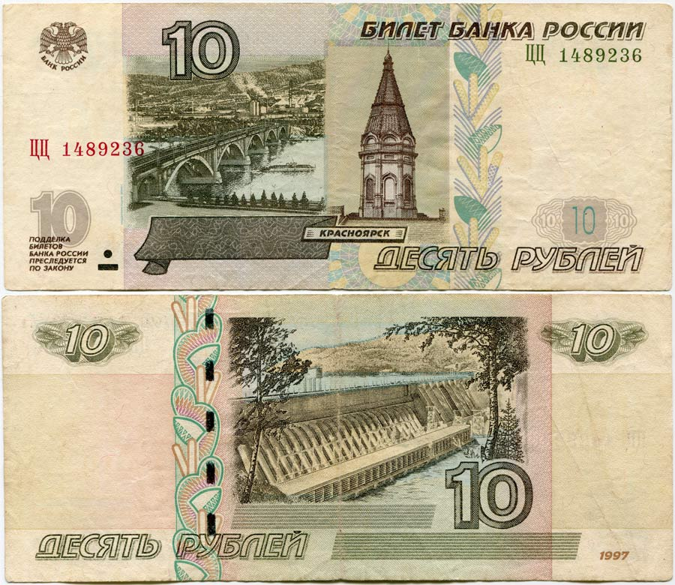
Рисунок 5 – 10 рублёвая купюра.
На лицевой стороне изображён Коммунальный мост через реку Енисей. Он входит в категорию « Лучшие мосты мира» по мнению ЮНЕСКО. Он состоит из двух мостов и дамбы в районе острова Отдыха.
Общая длина всей конструкции с подходами 2300 метров, ширина между перилами 24,1 метра, высота 27 метров. Мост возводили пять лет – с 1956 -1961гг.
Еще одна достопримечательность изображена на лицевой стороне – это часовня Параскевы Пятницы. История ее началась с деревянной сторожевой вышки, воздвигнутой русскими переселенцами. Она служила пунктом наблюдения. В XVII веке Красноярск подвергался набегам, стоял на волосок от гибели, но выстоял. В память об этом жители установили крест на месте вышки и стали служить молебен. В 1805 году купец И.Л.Новиков воздвигнул деревянную часовню в память о своем спасении на речном пороге. В 1852-55 годах по проекту архитектора Я.Алфеева и Я. Набалова была воздвигнута каменная часовня взамен старой. Она сохранилась и по сей день и имеет форму восьмигранника. Высота ее 15 метров, диаметр 7 метров. высота стен – 7 метров, длина каждой грани – 2,4 метра. Это одно из лучших мест Красноярска, откуда открывается вид на историческую часть города.
На обороте купюры изображена плотина Красноярской ГЭС. Это сооружение известно не только в России, но и во многих уголках мира. Расположена ГЭС на реке Енисей, выше города Красноярска. Строительство велось 16 лет – с 1956 по 1972 годы. Общая длина – 1072,5 метра. Средняя высота русловой части 117м. Общий вес – 15 млн тонн.
В Красноярскую ГЭС входит также судоподъемник - единственный в России. Это специальная платформа, перемещающаяся по рельсам с шириной колеи 9 метров и имеющая зубчатое зацепление. Она опускается ниже уровня воды, судно заходит в подъемник. Платформа движется по эстакаде. В верхней точке судно с подъемником заходит на поворотный круг, который перемещает его на другую колею. Подъемник опускается по колее ниже уровня воды, судно выходит из него.
2.2. 50 рублей
На купюрах в 50 рублей можно встретить достопримечательности города Санкт-Петербурга. На лицевой стороне изображена статуя Невы у подножья Ростральной колонны(Рисунок 6). Она была создана в 1810 году архитектором Тома де Томоном, как памятник морских побед России.
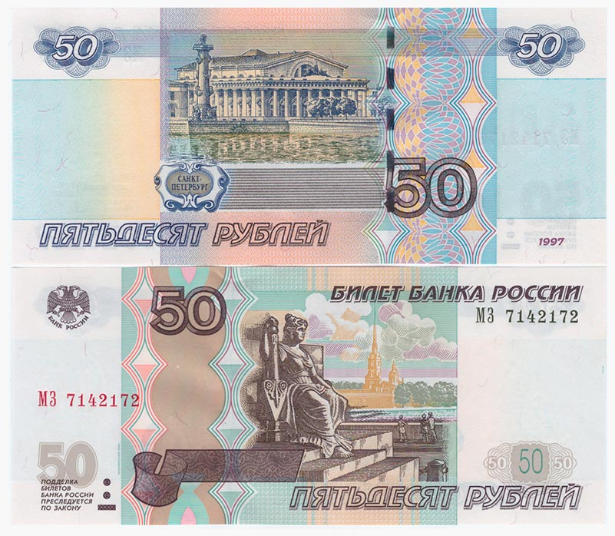
Рисунок 6 – 50 рублёвая купюра.
Сами колонны украшены носовыми частями кораблей – рострами, а также скульптурами, которые символизируют четыре главные реки страны – Волхов, Волгу, Неву и Днепр. Скульптура Невы была сделана скульптором Самсоном Сухановым и представляет собой женщину, сидящую на троне.
Также на лицевой стороне изображен и Петропавловский собор – главное сооружение Петропавловской крепости. В 1703 году на Заячем острове Петр I решил возвести деревянную церковь. Позже ее начали перестраивать в камне по проекту архитектора Трезини. Он настолько вдохновился амбициями Петра, что решил воздвигнуть храм, силуэт которого походил бы на корабль с высокой мачтой и поднятыми парусами. Собор построили в 1733 году. К этому времени Петр I не дожил, на освящении собора присутствовала Анна Иоанновна. Высота храма вместе со шпилем – 122,5 метра. Петропавловский собор является самым высоким сооружением Петербурга и украшает панораму невских берегов.
На обороте изображена стрелка Васильевского острова. Так называется восточный мыс, который врезается в Неву и делит ее на два рукава: Большую и Малую Неву. Сам остров стал местом скопления культуры и науки, институтов, музеев, архитектурных шедевров, а Стрелка – величественным фасадом.
Строительство велось при Петре I по проекту Трезини. Стрелку украшает две Ростральные колонны и здание Биржы, которое окрестили «Русским Парфеноном».
2.3.100 рублей.
Сторублевая купюра носит изображения города Москвы. На лицевой стороне изображена колесница Аполлона с четырьмя запряженными лошадями, расположенная на здании Большого театра (Рисунок 7).

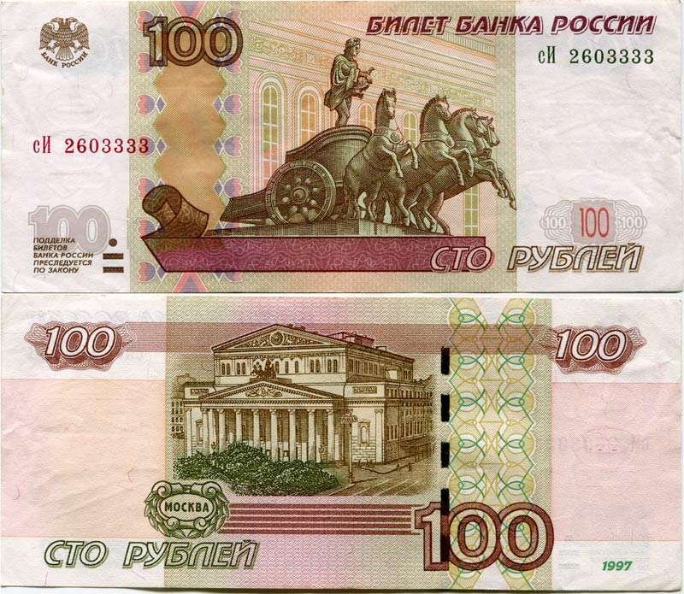
Рисунок 7 - 100 рублёвая купюра
Впервые театр в Москве появился в марте 1776 года, когда прокурор Петр Урусов получил от Екатерины II монополию на театральные представления и концерты. Сначала здания не было, но позже, в 1780 году его построил английский предприниматель Майкл Медокс. Через 25 лет оно сгорело, и тогда, в 1821 году стали возводить новое здание, облик которого мы видим и сейчас. Тогда же и возвели статую квадриги Аполлона, вместо старой тройки.
На обратной стороне изображена панорама Театральной площади.
Это одно из красивейших мест Москвы, где находится прекрасные скверы с фонтанами и здание Большого и Малого театров. Театральная площадь строится вокруг центрального фонтана, состоящего из трех чаш с вазами. Вокруг него расставлены лавки для отдыха, разбиты газон с клумбами, яблонями и сиренью. Доминантой в композиции Театральной площади является здание Большого театра. Также ансамбль сформирован зданиями ЦУМа, Малого театра, торговыми рядами и двумя гостиницами: «Метрополь» и «Москва».
2.4. 200 рублей.
Купюра чем-то напоминает доллар (Рисунок 8). На ней можно встретить изображения города Севастополя. Лицевая сторона радует глаз памятником Затопленным кораблям, установленным на набережной. Очень интересные событиясподвигнули поставить данный постамент. В 1854 году под Евпаторией высадилась армия союзников: англичан, французов, турков, итальянцев. 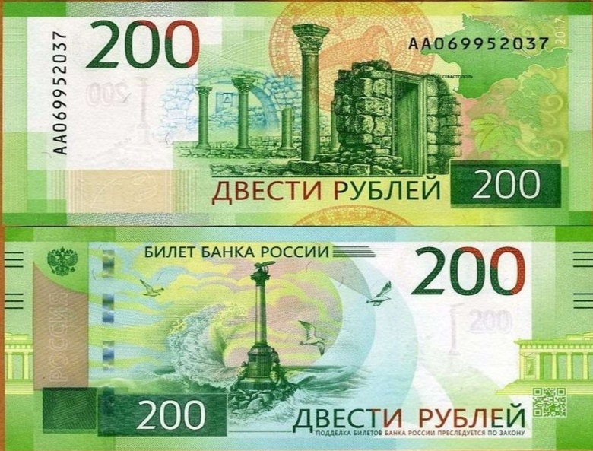
Рисунок 8 - 200 рублёвая купюра
Русские войска потерпели поражение в битве на реке Альма. Нависла угроза вторжения в Севастополь неприятельского флота. Собрали совет и долго думали: как же отстоять Севастополь? Вице-адмирал В.А.Корнилов предложил выйти в открытое море и изо всех сил атаковать корабли противника.
Другие члены совета возразили.
Тогда командир линейного корабля «Селафаил» капитан 1 ранга Зорин озвучил оригинальную идею: он предложил затопить поперек входа в бухту часть старых судов, а моряков спустить на берег, чтобы защищать Севастополь. Эту идею приняли, и она воплотилась в жизнь. Такая тактика сработала, и вражеские корабли не смогли зайти в бухту города, часть из них ушла на дно. В память об этом событии в 1905 году и был воздвигнут памятник. На вершине его расположен двуглавый орел, держащий в клюве венок. Он обращен к морю, поэтому со стороны берега рассмотреть его полностью не получится. К венку прикован якорь. Со стороны моря была закреплена бронзовая мачта. Однако в 1975 году ее сорвало, и до сих пор она не была восстановлена. Памятник в настоящее время ждет реставрации.
На другой стороне изображены руины античного греческого города Херсонес. История его началась 2500 лет назад, когда на северный берег Аксинского моря высадились первые переселенцы. Место оказалось весьма удачным, а распаханная целина дала щедрый урожай. Колония стала быстро богатеть и обустраиваться. В 1 веке н.э. здесь появились христианские проповедники. Херсонес стал передовым форпостом Византийской империи. В 988 году город захватил русский князь Владимир Святославович. Город просуществовал еще 400 лет. В 1399 году его сжег татарский темник Едигей. Руины города занесены в список всемирного наследия ЮНЕСКО и особо ценного культурного наследия России.
2.5. 500 рублей.
Данная купюра содержит изображения города Архангельска. На лицевой стороне – памятник Петру Первому (Рисунок 9). Это уникальная работа мастера Марка Матвеевича Антокольского. Он был воздвигнут в 1905 году по инициативе архангельского губернатора. 11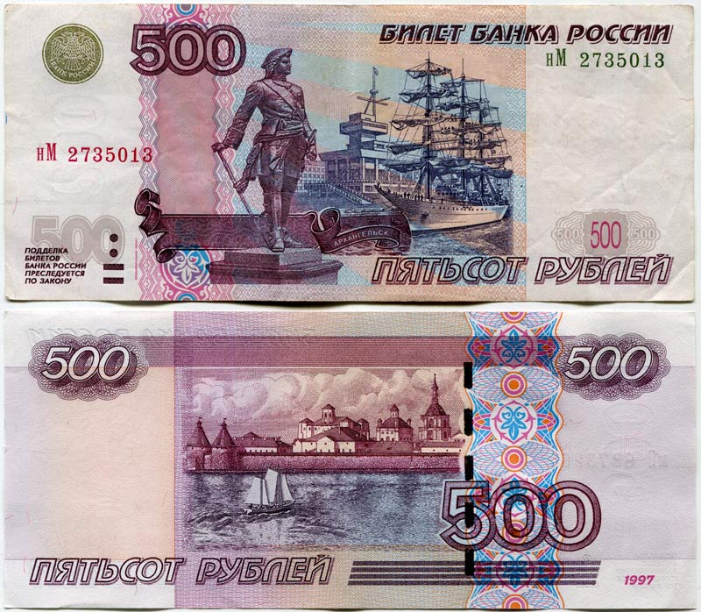 Рисунок 9 - 500 рублёвая купюра
На памятнике Петр Первый изображен в горделивой позе во время Полтавской битвы. Он опирается правой рукой на трость, в левой держит подзорную трубу. В 1920 году памятник убрали, 13 лет он пролежал на берегу Белого моря, затем был доставлен в местный краеведческий музей. Только после Великой Отечественной войны этот памятник Петру Первому вернули на свое прежнее место. Также на купюре изображен и парусник – именно на нем в 1693 году молодой царь вышел в Белое море.На обратной стороне купюры изображен Соловецкий монастырь. Он был основан в 1436 году. Своего расцвета монастырь достиг в XVI веке, когда игуменом стал Филипп. При нем Соловецкий монастырь стал богатым промышленным и культурным центром. До начала XX века крепость служила тюрьмой. Камеры здесь имели форму конуса, длиной около 3 метров, шириной и высотой по 2 метра, в узком конце – 1 метр. В советское время монастырь был ликвидирован. Жизнь здесь продолжилась только в 1990 году.
2.6. 1000 рублей.
Эта купюра претерпела изменения в плане ее защиты. Мы пользуемся модификацией 2004 года. Купюра в 1000 рублей является самой подделываемой.
Банкнота славится изображением города Ярославля. На лицевой стороне изображен памятник Ярославу Мудрому (Рисунок 10). Он появился относительно недавно: в 1993 году его возвели на Богоявленской площади. Работы по отливке памятника начались еще в 1980-х годах (8).
Знаменитый скульптор Олег Комов вместе со своей супругой Ниной Комовой и главным архитектором города Аркадием Бобовичем разрабатывали проект памятника. Так как сведений о том, как выглядел Ярослав Мудрый, не было, то пришлось обратиться к Михаилу Герасимову, который восстановил точную внешность князя по его черепу. В правой руке Ярослав Мудрый держит меч, острие которого касается земли. 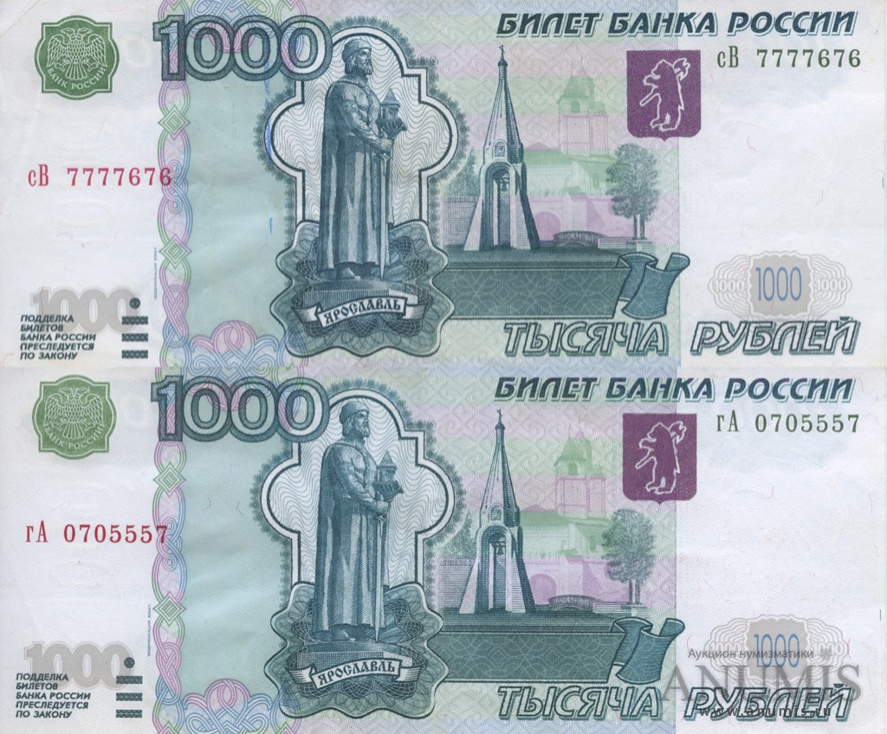
Рисунок 10 - 1000 рублёвая купюра
Это является символом спокойствия, миролюбия и готовности сражаться только в случае нападения. В левой руке – макет крепости, отражение созидательности князя. На пъедестале изображен барельеф, показывающий поединок Ярославля Мудрого с медведем. По этой же легенде основан герб Ярославля.
Также на лицевой стороне изображена часовня Казанской иконы Божией Матери. Она была сооружена в 1997 году в знак того, что 385 лет назад из Святых ворот выступило народное ополчение, собранное Мининым и Пожарским.
Часовня воплощает идею единения прошлым с настоящим. Под потолком висит колокол, в стене вмурована плита со словами «Народному ополчению 1612 года от благодарных потомков». Рядом с часовней находится скамейка с надписью: «Скамья примирения». Сюда приходят люди и прощают друг другу все обиды и ссоры.
На обратной стороне изображена церковь Иоанна Предтечи. В 1658 году в Ярославле случился сильный пожар. Сгорело множество храмов и построек. Тогда и решили на месте сгоревшего храма в Толчковской слободе возвести новый храм. Строительство его завершилось в 1687 году. При храме устроили богадельню, где жили 40 стариков, инвалидов и сирот. В XIX веке здесь создали приходское попечительство и стали выдавать денежную помощь. После здесь открыли церковно-приходскую школу. В конце XIX века церковь посетил министр финансов Сергей Юльевич Витте, который начал работы по капитальному ремонту церкви. Когда наступила советская власть, то храм сначала использовали как столовую, затем как склад карбидов и кислот. На данный момент храм восстановлен и включен в список всемирного наследия ЮНЕСКО.
2.7. 2000 рублей.
Эта купюра синего цвета (Рисунок 11), напоминает купюру 20 евро, поэтому при выпуске подверглась критике.
На лицевой стороне изображен Русский мост во Владивостоке.
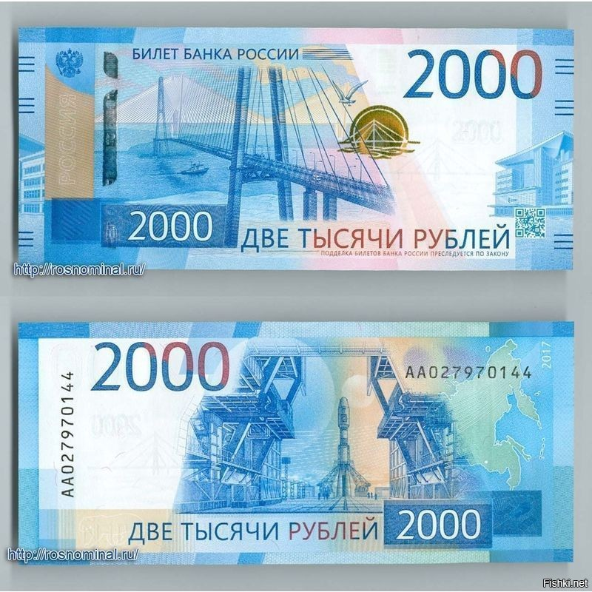
Рисунок 11 - 2000 рублёвая купюра
Он был построен с 2008 по 2012 годы, и является вторым по высоте мостом в мире. Высота его – 324 метра, длина пролета – 1104 метра. Мост по типу конструкции является вантовым; он состоит из пилонов,соединенных с дорожным полотном тросами. Русский мост имеет самый большой пролет в мире среди мостов такого типа. Он соединяет Владивосток с островом Русским. Журналисты поэтично назвали этот мост «арфой для океанских ветров». Сейчас он является визитной карточкой Владивостока. На обратной стороне представлен космодром «Восточный». Это первый российский гражданский космодром, возведенный недалеко от города Циолковского. Место выбрано не случайно: в регионе сосредоточен большой запас электроэнергии, есть уже вся инфраструктура, необходимая для строительства космодрома. Площадь космодрома около 700 квадратных километров. Указ о строительстве был подписан в 2007 году. Строительство началось в 2012 году и завершилось в апреле 2016 года.
При этом оно сопровождалось коррупционными скандалами: при строительстве возбудили свыше 140 уголовных дел, ущерб составил более 10 млрд рублей.
Космодром построили для обеспечения независимого доступа в космос. Планируется построить еще монтажно-испытательные корпуса, кислородно-азотный и водородный заводы, а также аэропорт.
2.8. 5000 рублей.
На настоящий момент это самая большая купюра. На ней изображен город Хабаровск. Лицевую сторону украшает изображение памятника Муравьеву-Амурскому, генерал-губернатору Восточной Сибири (Рисунок 12)
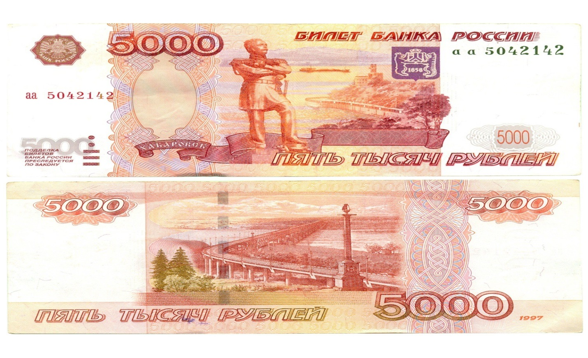
Рисунок 12- 5000 рублёвая купюра
Именно этот человек основал город Хабаровск. Памятник отливали по частям в мастерской В.З.Гаврилова в Санкт-Петербурге, затем 30 мая 1891 года в присутствии императора Николая II скульптура был освящена.
26 января 1925 года памятник Муравьеву-Амурскому был сброшен с постамента, а после переплавлен по приказу Дальревкома. Взамен поставили двухметровую статую Ленина, сделанную из бетона. Только в 1992 году скульптура была воссоздана вновь мастером Л.В.Аристовым.
На обороте красуется мост через реку Амур. Также его еще называют «Амурским чудом». Возвели его в 1913-1916гг. Автором проекта стал Лавр Дмитриевич Проскуряков. Это был самый длинный мост в Старом Свете: длина его почти 2600 метров, высота – 64 метра, ширина – 25 метров, 18 пролетов, каждый длиной по 130 метров. Этот мост стал венцом в строительстве Транссибирской магистрали и автомобильной трассы «Амур». В 90-х годах мост подвергся реконструкции, заменили пролеты. Также открыли и музей Амурского моста, где представили историю его строительства и даже сделали в качестве экспоната одну из его разобранных форм.
Заключение.
Таким образом, можно сделать вывод, что деньги – это средство обмена. Ввод других денежных средств, подделка денежных купюр – в нашей стране - запрещены. Данная работа помогла мне узнать, что изучением бумажных денег занимается бонистика, а изучением монет – нумизматика. Я нашла пословицы и поговорки про денежные знаки и про деньги, изучила Изображения на бумажных купюрах России.Таким образом, я считаю, что цель и задачи, поставленные в начале работы, Достигнуты.
Изображённые на бумажных денежных знаках географические объекты являются своеобразным источником при изучении нашей страны.
Список литературы, интернет-ресурсы:
- Ожегов С. И, Шведова Н. Ю. Толковый словарь русского языка. – 4-е изд.,
- Дополненное. – М. : ООО «ИТИ ТЕХНОЛОГИИ», 2003. – 800с.
- Лопатин В.В., Лопатина Л.Е. Малый толковый словарь русского языка. –М., 2003.704с.
- Липсиц. И. В. Экономика. – М.: ВИТА – ПРЕСС, 2011. -272с.
- Федоренко П.К. Сколько стоит золотой или История денег. –Тверь, 2001.-63с.
- Клиентов А. Города России. – М.:Белый город, 2005.- 47с.
- Деньги — Википедия.

- О Петербурге – Санкт-Петербург. Все о Петербурге Москва. Интересные Факты, история. Архангельск Города и Страны. Хабаровск численность населения Пословицы и поговорки про деньги.

- https://tvorcheskie-proekty

ПРАКТИЧЕСКАЯ ЧАСТЬ

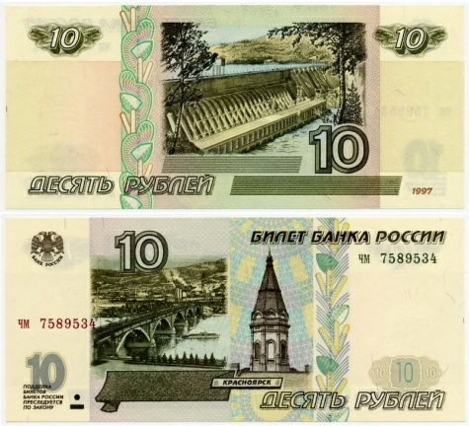

Красноярск – крупнейший промышленный и культурный центр Восточной Сибири, столица Красноярского края, второго по площади субъекта России. Он находится в самом центре России на междуречье небольшой речки Качи и великого Енисея.
Заложенный в 1628 году казаками под началом воеводы Андрея Дубенского острог первоначально называли «Красный яр». Статус города Красноярск получил в 1690 году, когда Сибирь была окончательно присоединена к России. Ежедневная городская традиция - ровно в полдень на Караульной горе стреляет пушка. В праздники здесь поднимается флаг города. Каждые 30 минут на городской башне играет мелодия, сочиненна первым губернатором Енисейской губернии Степановым.
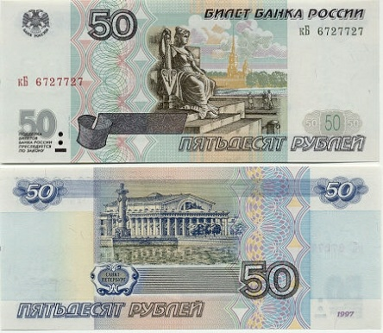

Санкт-Петербург, или как его зачастую называют «Северная Венеция», представляет собой город, построенный на островах. Центральная часть его переплетена сетью каналов и рек, через которые перекинуто множество красивых, уникальных в своем роде, мостов. Недаром Петербург славится на весь мир своими разводными мостами. В общей сложности, в северной столице нашей Родины, включая пригороды, насчитывается около 800 мостов различных конфигураций и типов. Однако первоначально в истории города наблюдалось полное отрицание мостостроительной практики.
Основатель Санкт-Петербурга, Пётр I, требовал от горожан преодолевать водную стихию на лодках или в особых случаях на паромах, желая тем самым приучить петербуржцев к воде.
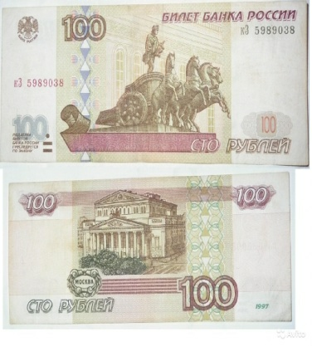

Москва — самый главный город нашей страны. Являясь столицей российской Федерации, Москва крупнейший город по численности населения. Расположен город на реке Москве. На карте столицу можно найти в центре Восточно-Европейской равнины. Московский Кремль это исторический центр столицы и официальная резиденция президента России. Кремль является самой крупной крепостью на территории Европы. Рядом с Кремлем расположен главный пост — пост № 1 почетного караула, рядом с могилой неизвестного солдата. У Кремлевской стены находится известный во всем мире мавзолей Ленина. Зимой на площади открывают каток, который может вместить в себя до 500 человек сразу. На День Победы, 9 мая, здесь проходят военные парады.

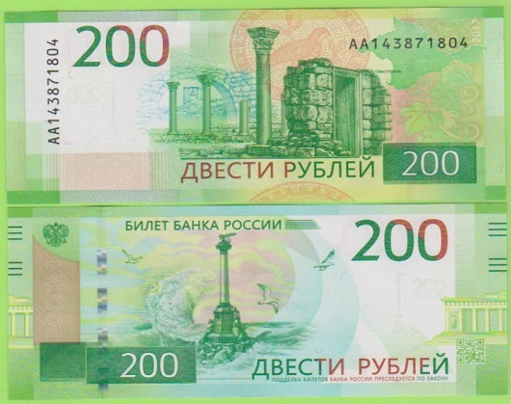

Севастополь – город на юго-западе Крымского полуострова, на побережье Чёрного моря. Незамерзающий морской торговый и рыбный порт, промышленный, научно-технический, рекреационный и культурно-исторический центр. Носит звание «Город-Герой».
Одним из самых загадочных и удивительных памятников является памятник Затопленным кораблям в Севастополе. Изображение этого памятника по праву считается эмблемой города. Древний город Херсонес Таврический был основан греками в V в. До н. э., город пережил и римское присутствие, и византийское владычество. После череды разрушений XIII–XIV вв. город приходит в запустение, и свое второе рождение Херсонес обретает уже как памятник археологии.
Космодром «Восточный» -Российский космодром на Дальнем Востоке в Амурской области, вблизи города Циолковского, в 45 км севернее города Свободного и одноименного военного космодрома. Ближайшая железнодорожная станция - «Ледяная». Первый российский гражданский космодром. Общая площадь около 700 км². Русский мост — вантовый мост во Владивостоке через пролив Босфор Восточный. Второй по высоте мост в мире, высота составляет 324 метра. Имеет самый большой в мире пролёт среди вантовых мостов, длиной 1104 метра.

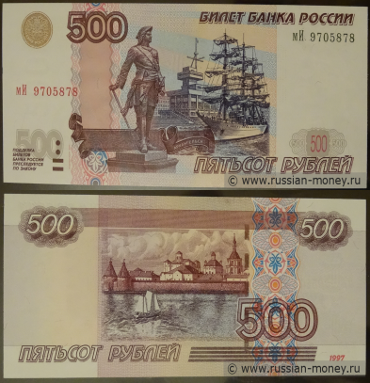

Архангельск – старинный русский город, основан был по указанию русского царя Ивана Грозного в 1584 году. До основания города на этом месте находился (и находится в настоящее время) Михайло-Архангельский монастырь с небольшим поморским поселением и пристанью. После прихода к власти Петра I город стал превращаться в крупный морской торговый и военный порт. Значение Архангельска как морского порта ещё раз возросло в период Отечественной войны 1812 года – он оставался единственным в России портом, куда могли привозить товары с европейских колоний.

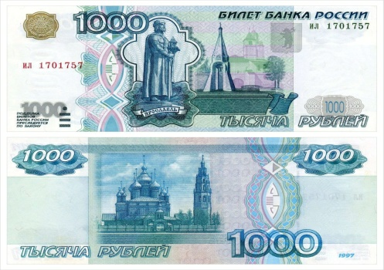

Ярославль – старинный русский город, на берегах Волги, входящий в Золотое кольцо России. По преданию, Ярославль основан в 1010 году князем Ярославом Мудрым. Здесь сосредоточено около 800 архитектурных памятников, охраняемых государством. А исторический центр Ярославля, называемый в старину Земляным валом, в 2005 году был внесен в список Всемирного наследия ЮНЕСКО.
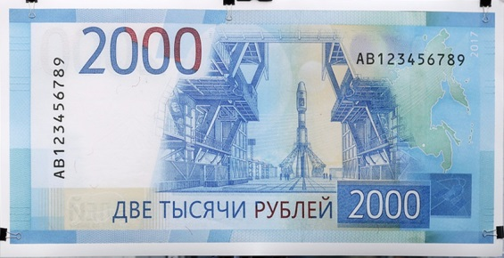

Владивосток – город основанный в 1860 году. В настоящее время он имеет статус свободного порта. На банкноту поместили вид на грандиозный и самый длинный и второй по высоте в мире вантовый мост (более 1100 м), соединяющий Владивосток с островом Русский. Мост построили к встрече лидеров стран Азиатско-Тихоокеанского региона в 2012 году. На обороте купюры

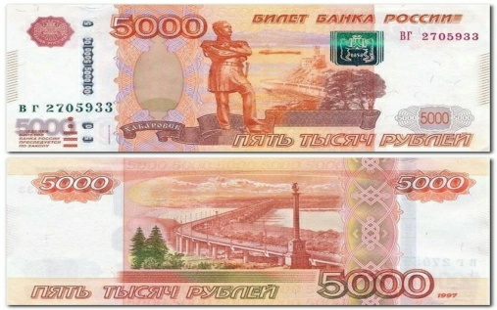

Хабаровск – это город на Дальнем Востоке Российской Федерации, он носит статус административного центра Хабаровского края, а так же Дальневосточного федерального округа России. Статус города получил в 1880 году. Название города выбрано в память о русском землепроходце семнадцатого века Ерофее Хабарове, который со своей командой прошел на судах по всей реке Амур.

